
基于Java的简单搜索引擎lacusSe
[科技论文作业]

[2015-10-25]
[hit_lacus@126.com]
源代码地址：https://github.com/hit-lacus/lacusSe

lacusSe是前段时间本人独立完成的一个小作品（设计、实现和调试花了20天左右，可参看Github的commit记录），虽然整体比较简单、漏洞很多，但是在学习过程中发现了很多有意思的东西，解决了一些问题。现整理好代码，并且阐释清自己的思路，参照了哈工大学报的论文要求写成本文，并保证本文文字和图片90%以上为本人原创。本人在搜索引擎这方面了解较肤浅，有理解错误的地方请老师见谅！

软件工程 131110526 俞霄翔 手机：18463101691
简单的基于Java的搜索引擎
俞霄翔
哈尔滨工业大学威海 软件学院，威海，hit.lacus@126.com
摘 要：主流的搜索引擎都是闭源的，其算法、搜索结果排名规则和商业利益严重关联，搜索结果在某些情况下并不是所需要的。为了锻炼自己的编程水平和扩展自己的视野，我实现一个基于Java的开源搜索引擎，命名为lacusSe。lacusSe基于Apache的开源项目HttpClient、Solr，IKAnalyzer，MySql等，分为爬虫模块，索引模块和用户接口模块。爬虫模块用于爬取、处理网页信息并保存到本地、索引模块用于建立网页索引以便实现快速查找、用户接口模块用于提供用户服务界面。经本地测试，搜索引擎能达到预期目标。
关键词：搜索引擎、Java、Solr、中文分词

Simple and Java-based search engine
YU Xiao-xiang
Department of Software, Harbin Institute of Technology at Weihai, Weihai
China,hit_lacus@126.com
Abstract: Major search engines are closed source, the algorithm, the ranking rules of search results are commercial interests related, so in some cases the search results are not acceptable. In order to improve my skill of programming and expand horizons, I developed a Java-based open source search engine, which named lacusSe. lacusSe is based on Apache's open source project, such as HttpClient, Solr, and other open-sources project like IKAnalyzer, etc. lacusSe can be divide into crawler module, indexing module and user interface module. Crawler module for crawling, processing information and save it to a local database, indexing module used to create pages indexs for fast retrieval, user interface module for providing a user interface service. After local testing, search engine can achieve the excepted goal.
Key words: search engine, Java ,Solr , Chinese segmentations

- 绪论

1.1课题背景和研究意义

搜索引擎是指根据一定的策略、运用特定的计算机程序从互联网上搜集信息，在对信息进行组织和处理后，为用户提供检索服务，将用户检索相关的信息展示给用户的系统。其工作作原理分为抓取网页，处理网页和提供检索服务。抓取每个独立的搜索引擎都有自己的网页抓取程序，它顺着网页中的超链接，连续地抓取网页。由于互联网中超链接的应用很普遍，理论上，从一定范围的网页出发，就能搜集到绝大多数的网页。搜索引擎抓到网页后，还要做大量的预处理工作，才能提供检索服务。其中，最重要的就是提取关键词，建立索引文件。

1.2国内外研究现状

一般将搜索引擎分为三代，简述如下。

第一代的搜索引擎，如早期的YAHOO等，所使用的搜寻方法是这样子的：网页建构人可以将自己网站加入搜索引擎的资料库中，自行命名自己的网站，并用数行文字描述自己的网站；而在使用者键入搜索条件后，搜索引擎会找出和搜索条件一样或相近的网站名字或描述。换句话说，第一代的搜索引擎希望网页建构者自行决定可以代表自己的网站的词句，如”音乐和游戏的下载”或”模拟器之家”等。

第一代的搜索引擎最大的缺点，就是无法针对网页内容进行搜索。举例来说，如果一个网站的内容包含了”Java”，”认证考试”及少许的”HTML教学”；但如果网页建构人在将该网站加入搜索引擎时，并未键入”HTML教学”，则该搜索引擎对”HTML教学”这个词句的搜索，将永远不会包含该网站。正因如此，第二代的搜索引擎便应运而生了。

相对于第一代搜索引擎的‘由网页建构人自行键入资料’，第二代搜索引擎不需要键入任何资料；取而代之的，是由搜索引擎使用一个Robot 程式，让它在网络上颉取资料，并自动将取得的结果存入资料库中。这意思也就是说：如果你建立了一个网站，并将它公布在网络上；则Google的Robot 就随时有可能将你的网站及底下相连结的所有网页加入它的资料库中。因此，Google号称其资料库中有著十亿笔以上的资料，且其资料是会随时更新的。

相比第二代搜索引擎，第三代搜索引擎的产品特点包括：互动式搜索、分类导航、查询精确相关、更新速度。互动式搜索是在用户查询和搜索引擎返回结果的人机交互过程中，引擎根据用户的查询内容，智能展开多组相关的主题，帮助用户快速找到相关搜索结果。分类导航说明搜索引擎则能针对部分查询结果项，扩展到类似或相关网站。
- 搜索引擎的设计

2.2搜索引擎的工作流程

首先分析搜索引擎的工作流程，从工作流程中分析出哪些是需要解决的问题。
- 预先爬取所需的网页，将网页内容和url等信息（比如爬取网页的时间，对网页进行MD5摘要算法获取的签名等）存入数据库；
- 爬取了足够的网页后，应该对所获取的网页进行处理，比如删除无关的HTML标签、编码转换，将文章分为词语以便建立索引，建立倒排索引
- 网页获取了用户输入的查询短语后，将无关的停词去除获取短语组，根据索引获取合适的搜索结果。
对比使用数据库来实现检索功能，我做了以下实验：在4万份网页（百度百科的数据）中，采用Sql语句查找”杨幂”关键词，获取了565条记录，用时6分钟29秒。
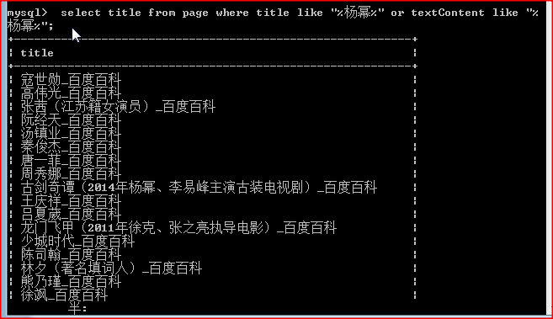
图 1 大量网页中查询”杨幂”
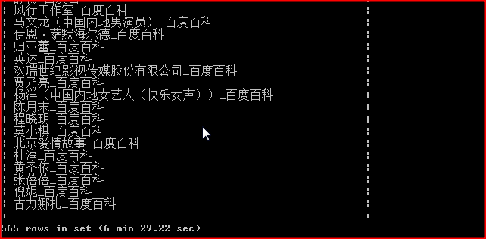
图 2大量网页中查询”杨幂”用时超过6分钟
同样采取索引（Solr）查找”东条英机”关键词，获取了1742条结果，用时0.102秒。
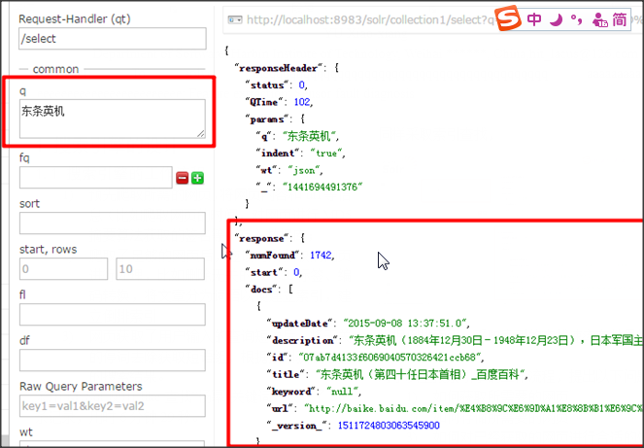
图 3 相同情况下使用Solr进行全文检索
所以使用索引，查找速率有数量级的提升。

对于以上搜索引擎的工作流程，提出以下问题
- 如何获取所需要的网页
- 如何存储所需要的网页
- 如何对已经获取的网页进行合适的处理
- 如何对已经处理的网页进行分词，分词包括中文分词和英文分词
- 如何建立合适的索引
- 如何建立合适的用户界面
- 如何协调各个部分
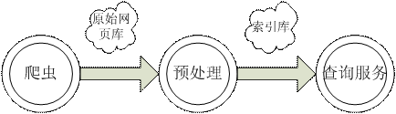
图 4 搜索引擎框架

2.2 爬虫模块的设计与实现
流行的爬虫通常采用了两种设计思路，多线程并发访问或者异步式框架（比如Python下的Twested框架）。本人采用的是多线程并发访问爬取网页内容的方式，在多个线程进行采集网页，将获取的内容放到内存暂存，在获取内容达到一定数量后批量插入到MySql。
按照“<[a|A]\\s+href=([^>]*\\s*>)”这个正则表达式可以匹配出 URL 所在的整个标签，并暂时存储起来。
爬虫模块设计的活动图如下：
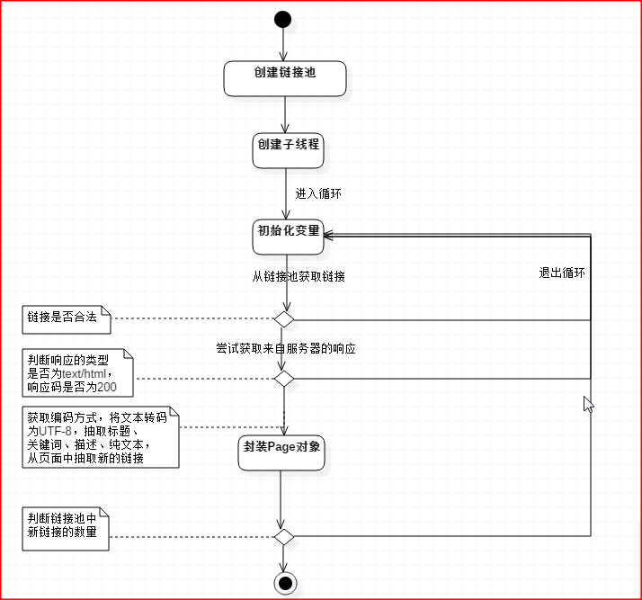
图 5 程序流程图

在本机运行截图如下（爬取百度百科）：
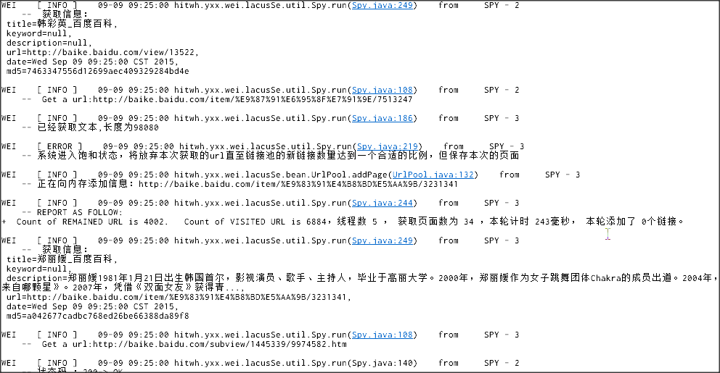
图 6 控制台

2.3 建立索引

Apache软件基金会拥有为数众多的与搜索引擎相关的开源项目，比如全文检索工具Luence、爬虫工具Nutch、索引工具Solr、模拟Http客户端的HttpClient等。

建立索引我采用了Solr建立索引。

从页面到词语的映射关系可以理解为正向索引，从词语到页面的映射就是倒排索引。

郑榕增^{[1]} “基于Lucene的中文倒排索引技术的研究”一文中有相对详细的关于如何生成倒排索引的分析，分析如何从正向索引来得到倒排索引，算法过程如下：
- 对于网页 i，获取其分词列表 List；
- 对于 List 中的每个词组，查看倒排索引中是否含有这个词组，如果没有，将这个词组插入倒排索引的索引项，并将网页 i 加到其索引值中；如果倒排索引中已经含有这个词组，直接将网页 i 加到其索引值中；
- 如果还有网页尚未分析，转 1；否则，结束

2.4 分词模块

中文分词一直是一个对于我较难的模块，在阅读龙树全^{[2]}等的“中文分词算法概述”和欧振猛^{[3]}等的” 中文分词算法在搜索引擎应用中的研究”后对基于字典的中文分词方式有了一定的了解。

我使用的是IK Anlayzer2012作为分词工具，作为Apache Luence项目分词接口的开源实现，IKAnalyzer是一个开源的，基于java语言开发的轻量级的中文分词工具包。从2006年12月推出1.0版开始，IKAnalyzer已经推出了3个大版本。最初，它是以开源项目Luence为应用主体的，结合词典分词和文法分析算法的中文分词组件。新版本的 IKAnalyzer3.0则发展为面向Java的公用分词组件，独立于Lucene项目，同时提供了对Lucene的默认优化实现。

对分词中常用的的正向最大匹配法，其算法描述如下：输入值为一个中文语句 S，以及最大匹配词 n
- 取 S 中前 n 个字，根据词典对其进行匹配，若匹配成功，转 3，否则转 2；
- n = n – 1：如果 n 为 1，转 3；否则转 1；
- 将 S 中的前 n 个字作为分词结果的一部分，S 除去前 n 个字，若 S 为空，转 4；否则，转 1；
- 算法结束。

对“张三说的确实在理”这句话进行分词的效果。

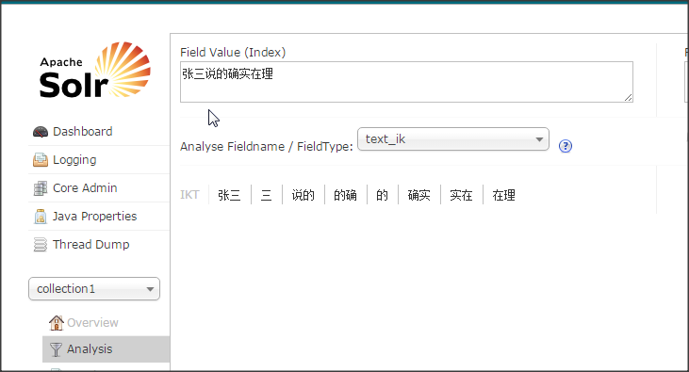
图 7 IK中文分词效果

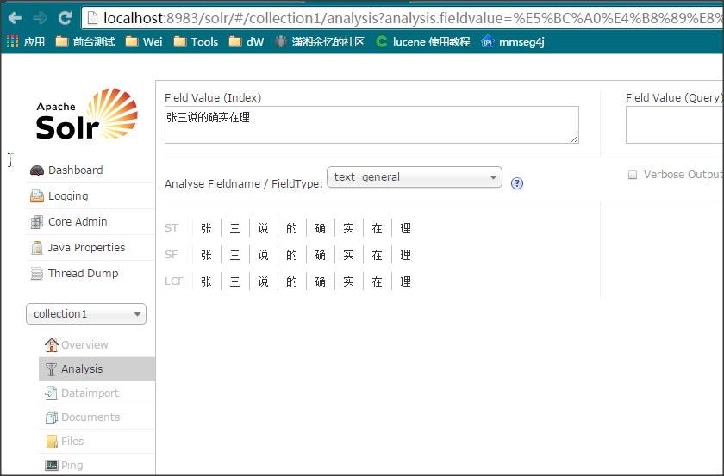
图 8 未使用中文分词插件

2.5 用户服务模块的设计与实现

用户服务模块主要完成的工作是将用户输入的短语进行分词处理，调取Solr的相关接口，解析峰会的Json并在页面显示。这部分我完成的比较仓促，整体设计是基于JavaEE的SSH框架进行的，难度不大。

2.6 开发平台和最终实现
类型 | 名称
操作系统 | Windows7 64bit
开发平台 | Java8 64bit
Web服务器（JavaEE容器） | Tomcat8
数据库服务器 | Mysql5.6 CE
项目管理工具 | Maven3.3
IDE | Eclipse for JavaEE Luna
代码版本管理 | Git
表 1 开发平台
功能 | 库（项目名）
获取MD5签名 | Apache Codec
Json解析 | Apache Jackson
处理Http请求和响应 | Apache HttpCllient
根据数据库记录生成索引 | Apache Solr4.8
中文分词 | IK Anlayzer2012
MVC框架 | Struts2.3.16
Ioc容器 | Spring4.0.4
单元测试框架 | Junit4.4
日志框架 | Log4j
表 2 开发库
部署图：
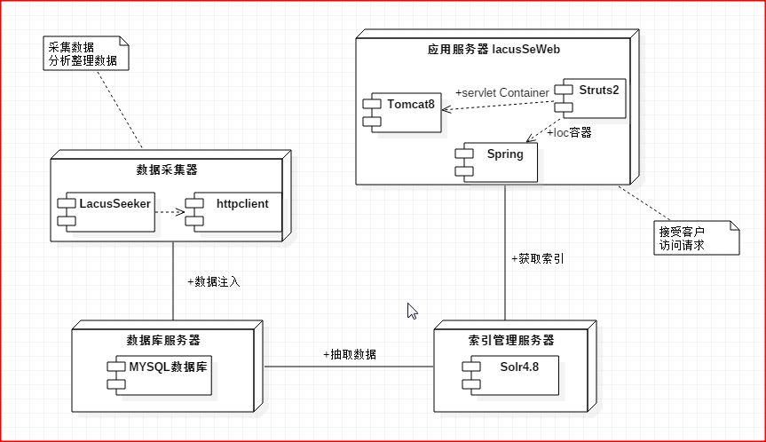
图 9 lacusSe部署图

数据库设计：
CREATE TABLE `page` (
`id` varchar(32) CHARACTER SET latin1 NOT NULL,
`url` varchar(200),
`title` varchar(400),
`keyword` varchar(2000),
`description` varchar(4000),
`updateDate` timestamp,
`textContent` mediumtext,
PRIMARY KEY (`id`)
) ENGINE=InnoDB DEFAULT CHARSET=utf8;

3问题分析
- 作为一个应用程序员，不擅长算法，我的算法效率的提升和代码健壮性的保证，是依靠其他开源项目所提供的优秀的代码。
- 多线程爬取网页不稳定（速度大概为 5000~8500 页面/小时），异常处理仍然不到位，容易线程卡死（从日志看出正常运行的线程越来越少，大多卡死在I/O）
- 结果分析

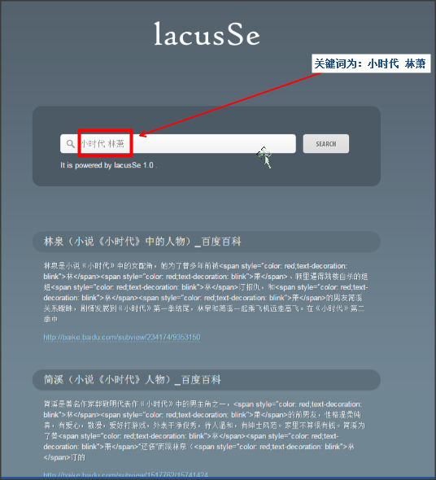
图 10 最终运行效果
在百度百科的四万份网页作为测试数据集，搜索“小时代，林萧”，成功显示了多条百度百科的相关网页，基本达成预计效果。

参考文献：
[1] 郑榕增 林世平 基于Lucene的中文倒排索引技术的研究 《计算机技术与发展》2010年 第3期

[2] 龙树全 赵正文 唐华. 中文分词算法概述. 《电脑知识与技术：学术交流》2009年 第4期

[3] 欧振猛 余顺争 .中文分词算法在搜索引擎应用中的研究 《计算机工程与应用》2000年 第8期

个人整理的参考链接（不属于论文内容）：
搜索引擎的设计和操作流程来自于DeveloperWorks社区的系列博客
http://www.ibm.com/developerworks/cn/java/j-lo-dyse1/
http://www.ibm.com/developerworks/cn/java/j-lo-dyse2/
http://www.ibm.com/developerworks/cn/java/j-lo-dyse3/

aboutyun社区提供的大量教程（linux环境，集成大数据）
http://www.aboutyun.com/forum-174-1.html

来自ImportNew的全部SOLR系列博客（绝对适合新手的教程）
http://www.importnew.com/tag/solr

关于lucence与solr的简要介绍
http://www.lucenetutorial.com/lucene-vs-solr.html

Maven下如何配置SSH项目
http://my.oschina.net/sherwayne/blog/262474

Nutch是什么？
http://blog.csdn.net/witsmakemen/article/details/8256369

Solr官方教程
http://www.solrtutorial.com/

Hibernate3.6使用说明
http://www.cnblogs.com/zfc2201/archive/2011/08/17/2143468.html

web.xml配置与dtd冲突
http://stackoverflow.com/questions/12472541/the-content-of-element-type-must-match-in-web-xml

其余参考链接（实际编码过程）：
1 .maven项目设置Java版本
http://blog.csdn.net/kqygww/article/details/12922135

2 .获取环境变量
http://blog.csdn.net/bbirdsky/article/details/8136310

3 .maven教程（中文，sonatype公司员工）
http://www.infoq.com/cn/news/2010/12/xxb-maven-1

4 .gb2312与UTF-8转码解决
http://stackoverflow.com/questions/696626/java-filereader-encoding-issue

5 .正则表达式入门
http://deerchao.net/tutorials/regex/regex.htm

6 .httpclient登录人人网（More information：百度 httpclient 登录）
http://robblog.iteye.com/blog/638206

7. 简单了解HTTP协议
http://www.cnblogs.com/EricaMIN1987_IT/p/3837436.html

8. maven工件查找
http://mvnrepository.com/

关于Nutch2.3不支持sql的原因（许可？）
http://stackoverflow.com/questions/30205311/nutch2-3mysqlsolr-classnotfoundexception

一名学生向Nutch社区提交的issue（我也遇到同样的问题）
https://mail-archives.apache.org/mod_mbox/nutch-user/201501.mbox/%3CCAKCdm3h54ZYg56zGx8bWg08EoY8bGn6m+qzB_-=_0y-S3npvRQ@mail.gmail.com%3E
这个issue回复
http://qnalist.com/questions/5812428/nutch-2-3

